1. Perbedaan sisten open soure dan close Soure :
a. Open Source: Kode sumber terbuka, dapat dimodifikasi, dan didistribusikan secara gratis. Contoh: Linux, Android.
No | Fitur | Open Source | Closed Source
1 | Kode Sumber | Tersedia untuk umum, dapat dilihat, dimodifikasi, dan didistribusikan. | Tidak tersedia untuk umum, hanya pemilik atau pengembang yang memiliki akses.
2 | Biaya | Gratis atau biaya rendah (mungkin ada biaya untuk dukungan atau layanan tambahan). | Biasanya berbayar, biayanya bisa sangat mahal.
3 | Fleksibilitas | Pengguna memiliki kendali penuh dan dapat memodifikasi sesuai kebutuhan. | Pengguna tidak dapat memodifikasi perangkat lunak.
4 | Komunitas | Didukung oleh komunitas pengembang yang besar dan aktif. | Dukungan resmi dari perusahaan atau pengembang.
5 | Keamanan | Kode sumber terbuka memungkinkan siapa saja memeriksa dan memperbaiki kerentanan. | Keamanan bergantung pada pengembang.
6 | Inovasi | Mendorong inovasi karena siapa saja dapat berkontribusi. | Inovasi dikendalikan oleh pengembang.
7 | Dukungan | Tergantung pada komunitas atau sumber daya lain. | Dukungan resmi dari perusahaan atau pengembang.
8 | Stabilitas | Mungkin kurang stabil pada beberapa kasus. | Biasanya lebih stabil dan teruji.
9 | Fitur | Tergantung pada pengembangan komunitas. | Seringkali menawarkan fitur yang lebih lengkap.
10 | Kemudahan Penggunaan | Mungkin memerlukan pengetahuan teknis untuk modifikasi. | Biasanya dirancang agar mudah digunakan.
11 | Contoh | Linux, LibreOffice, Mozilla Firefox, Android. | Microsoft Windows, Adobe Photoshop, Microsoft Office.
b. Close Source/Proprietary: Kode sumber tertutup, hanya dapat diakses oleh pemilik, dan seringkali memerlukan biaya. Contoh: Windows, macOS.

2. Tuliskan langkah-langkah instalasi wordpress
PERSIAPAN DAN RESOURCE
- Update and Upgrade
Melakukan update dan upgrade terlebih dahulu, pastikan anda sudah masuk ke dalam super user(root)
apt update && apt upgrade -y
- Instalasi aplikasi/package yang dibutuhkan
- Instalasi Bind9 sebagai DNS Server
apt install bind9 resolvconf dnsutils -y
- Instalasi Dependency PHP 8.3
apt install php8.3-cli php8.3-fpm php8.3-mysql php8.3-opcache php8.3-mbstring php8.3-xml php8.3-gd php8.3-curl -y
- Instalasi MariaDB sebagai Database Server
apt install mariadb-server mariadb-client -y
- Instalasi Nginx sebagai Web Server
apt install nginx -y
CONFIGURE DNS SERVER BIND9
- Copy file db.local untuk forward zone dan db.127 untuk reverse zone di dalam folder /etc/bind
sebagai contoh disini saya akan membuat domain dengan nama “ukk-fatchur.net”
cp -R /etc/bind/db.local /etc/bind/ukk-namaKamu.net
cp -R /etc/bind/db.127 /etc/bind/ukk-namaKamu.net.reverse

- Konfigurasi Forward zone pada file ukk-fatchur.net
nano /etc/bind/ukk-namaKamu.net
ubah beberapa konfigurasi yaitu:
- [localhost](http://localhost) ⇒ diubah menjadi nama domain yang akan dibuat misal “ukk-randi.net”
- 127.0.0.1 ⇒ diubah menjadi ip server, ip server saya “10.10.10.XXX”
- @ ⇒ berarti root doman atau domain utama
- untuk A, AAAA, CNAME itu merupakan nama/jenis record yang umumnya pada domain bisa dilihat disini ( https://cloudmatika.co.id/blog-detail/apa-itu-dns )

;
; BIND data file for local loopback interface
;
$TTL 604800
@ IN SOA ukk-fatchur.net. root.ukk-fatchur.net. (
2 ; Serial
604800 ; Refresh
86400 ; Retry
2419200 ; Expire
604800 ) ; Negative Cache TTL
;
@ IN NS ukk-fatchur.net.

; Letak domain atau record
@ IN A 10.10.10.110
www.ukk-fatchur.net. IN CNAME ukk-fatchur.net.
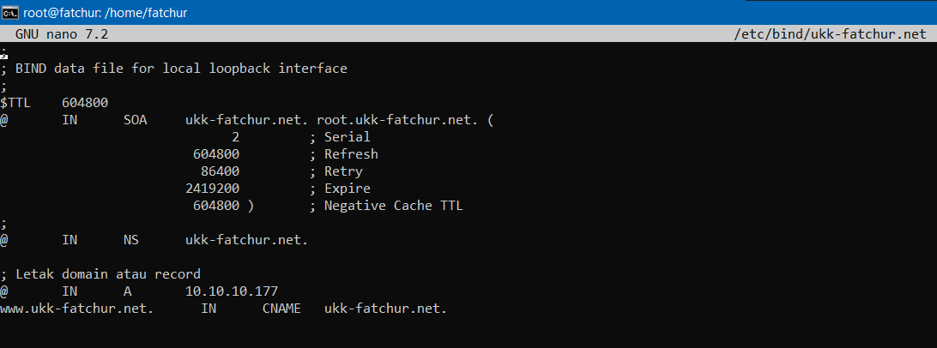
jangan lupa untuk konfig nama domain selalu diakhiri dengan (.), sedangkan ip tidak perlu, untuk record “CNAME” sendiri bertujuan untuk mengarahkan domain http://www.ukk-fatchur.net ke ukk-fatchur.net

- Konfigurasi Reverse zone pada file ukk-randi.net.reverse
nano /etc/bind/ukk-namaKamu.net.reverse
sama halnya dengan Forward zone untuk Reverse zone sendiri adalah kebalikannya, jika Forward zone adalah menerjemahkan domain ke alamat ip Reverse zone dari alamat ip ke domain. Kita hanya perlu mengatur pointer untuk ip ke domain.
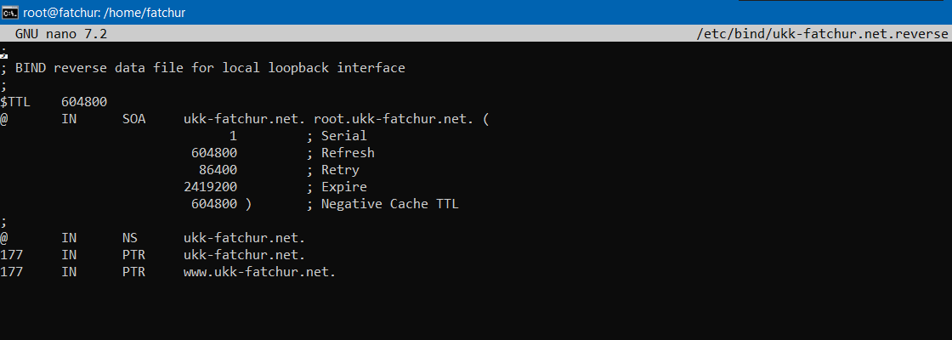
;
; BIND reverse data file for local loopback interface
;
$TTL 604800
@ IN SOA ukk-fatchur.net. root.ukk-fatchur.net. (
1 ; Serial
604800 ; Refresh
86400 ; Retry
2419200 ; Expire
604800 ) ; Negative Cache TTL
; Letak Pointer
@ IN NS ukk-randi.net.
110 IN PTR ukk-randi.net.
110 IN PTR www.ukk-randi.net.

- 110 disitu dimaksudkan digit ip terakhir pada server ip saya ⇒ 10.10.10.110
jika masih bingung kenapa yang ditulis hanya digit terakhir mungkin nanti saya akan jelaskan di langkah berikutnya.

- Selanjutnya adalah konfigurasi untuk zona DNS nya dengan memasukkan Forward dan Reverse zone
nano /etc/bind/named.conf.local
tambahkan konfigurasi untuk Forward dan Reverse zone seperti dibawah ini
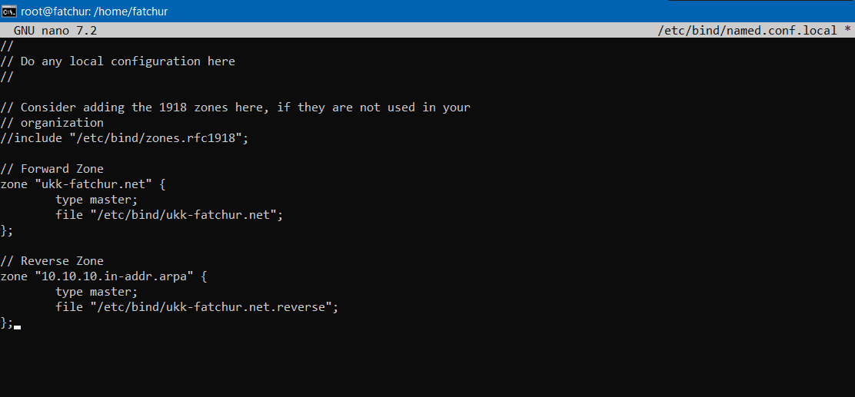
//
// Do any local configuration here
//

// Consider adding the 1918 zones here, if they are not used in your
// organization
//include "/etc/bind/zones.rfc1918";

// Forward Zone
zone "ukk-namaKamu.net" {
type master;
file "/etc/bind/ukk-namaKamu.net";
};

// Reverse Zone
zone "10.10.10.in-addr.arpa" {
type master;
file "/etc/bind/ukk-namaKamu.net.reverse";
};

nah disini yang saya maksud untuk penulisan digit akhirnya saja pada Reverse zone karena sudah dikenalkan di zona DNS.
NB: penulisan untuk zona Reverse pada zona DNS ditulis terbalik.

- Restart service Bind9
systemctl restart named.service
- Buka service resolv dan masukkan nameservernya untuk testing
nano /etc/resolv.conf
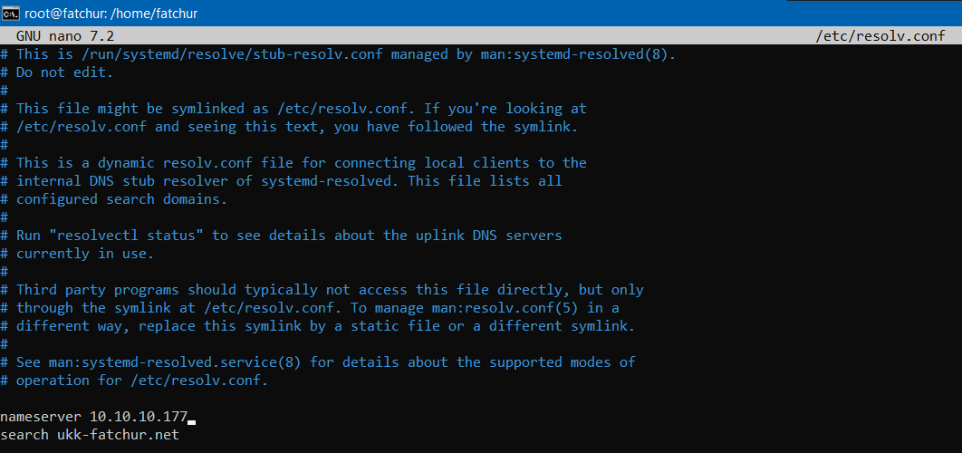
nameserver ipKamu
search ukk-namaKamu.net

- Testing Bind9 Konfigurasi
- nslookup
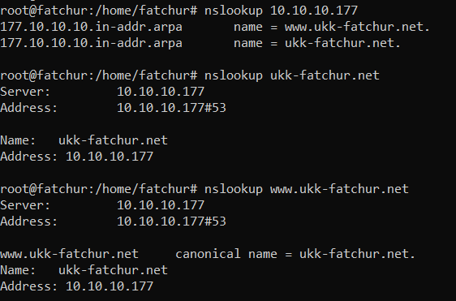

- windows
Atur dns server windows kalian menjadi ip address server kalian
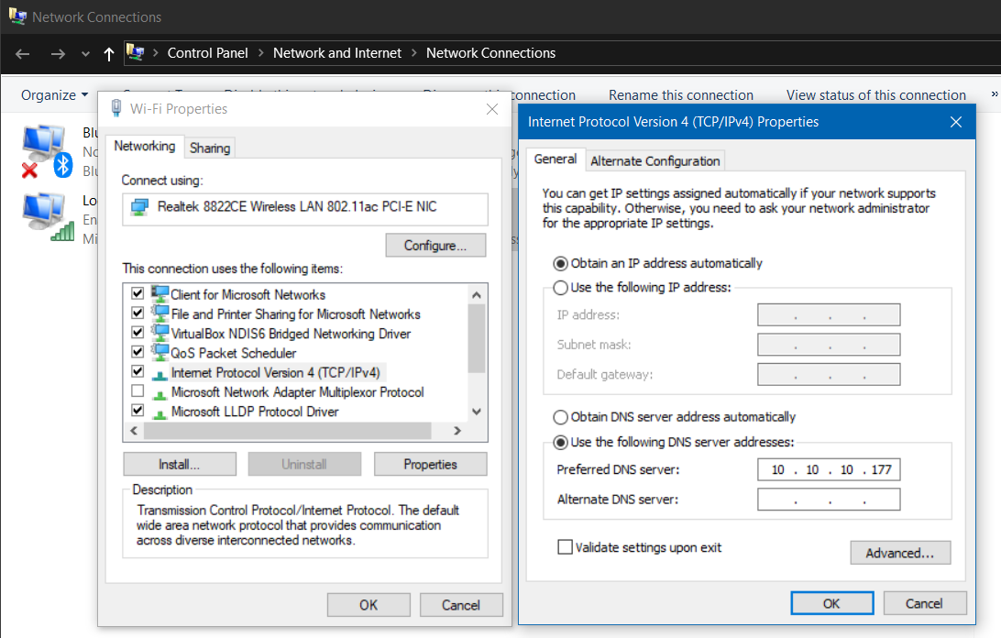
lakukan ping ke domainnya “ukk-namaKamu.net”
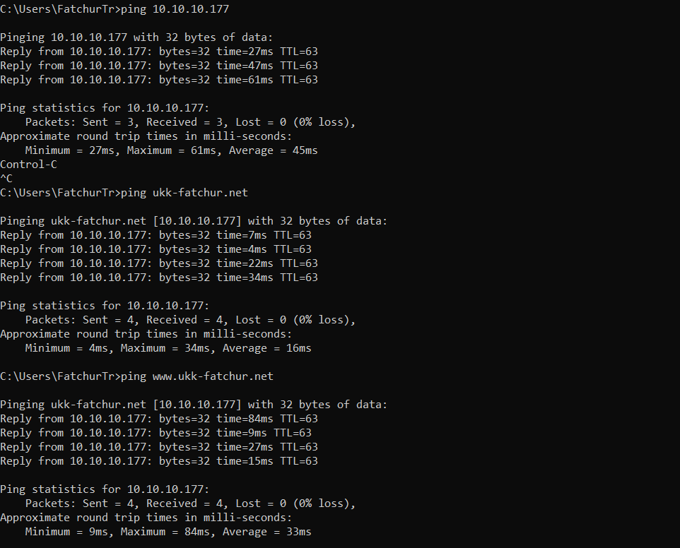

CONFIGURE DATABASE SERVER
- Masuk ke dalam konfigurasi Database Server
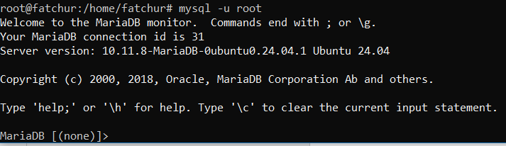
mysql -u root
- Membuat Database untuk Wordpress
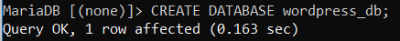
CREATE DATABASE wordpress_db;
- Membuat user dan mengijinkan semua privileges ke database Wordpress
GRANT ALL ON wordpress_db.* TO 'wp_user'@'localhost' IDENTIFIED BY 'ukk-namaKamu' WITH GRANT OPTION;

- Pengaktifan perubahan dan keluar dari konfigurasi Database Server
FLUSH PRIVILEGES;
EXIT

CONFIGURE WORDPRESS
- Unduh package Wordpress dengan versi terakhir, pengunduhan menggunakan metode wget
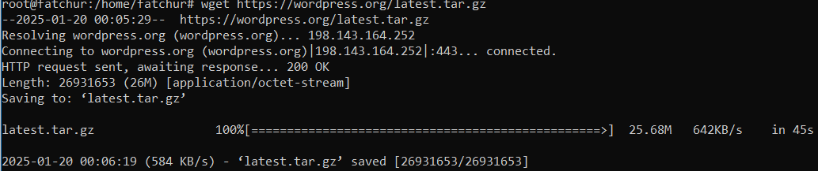
wget https://wordpress.org/latest.tar.gz
- Kemudian ekstrak file arsip yang sudah berhasil di unduh
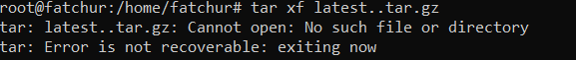
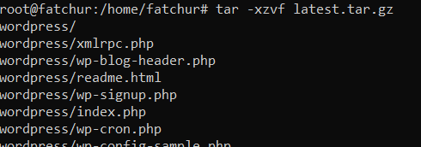
tar xf latest.tar.gz
- Pindahkan folder yang sudah di ekstrak di dalam folder www-data
mv wordpress/ /var/www/html/
- Copy config.php dan masukkan database yang telah dibuat
cp -R /var/www/html/wordpress/wp-config-sample.php /var/www/html/wordpress/wp-config.php
nano /var/www/html/wordpress/wp-config.php
ubah beberapa konfigurasi sepeti nama database, user dan juga password
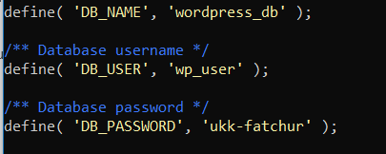
define( 'DB_NAME', 'wordpress_db' );
define( 'DB_USER', 'wp_user' );
define( 'DB_PASSWORD', 'ukk-namaKamu' );
- Tambahkan owner untuk www-data agar dapat di baca oleh web server
chown -R www-data:www-data /var/www/html/wordpress/

CONFIGURE WEB SERVER
- Buat konfigurasi web server untuk wordpress dengan nginx
nano /etc/nginx/sites-available/ukk-randi.net.conf
isikan konfigurasi seperti di bawah ini
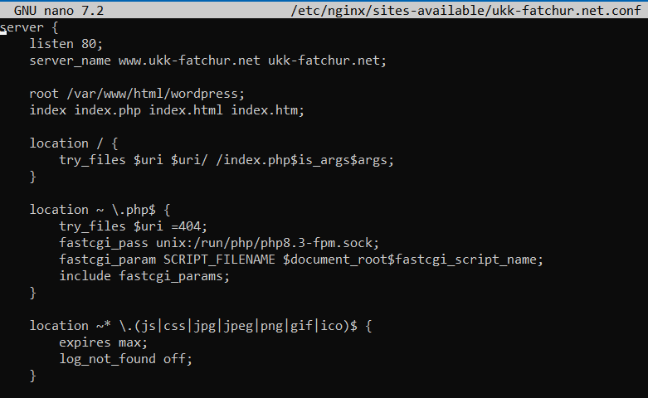
server {
listen 80;
server_name www.ukk-namaKamu.net ukk-namaKamu.net;

root /var/www/html/wordpress;
index index.php index.html index.htm;

location / {
try_files $uri $uri/ /index.php$is_args$args;
}

location ~ \.php$ {
try_files $uri =404;
fastcgi_pass unix:/run/php/php8.3-fpm.sock;
fastcgi_param SCRIPT_FILENAME $document_root$fastcgi_script_name;
include fastcgi_params;
}

location ~* \.(js|css|jpg|jpeg|png|gif|ico)$ {
expires max;
log_not_found off;
}

location ~ /\.ht {
deny all;
}
}
- Check konfigurasi nginx terlebih dahulu sebelum di jalankan
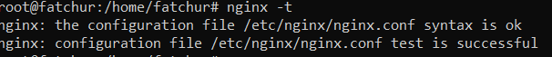
nginx -t
jika output nya seperti di bawah maka konfigurasi nginx siap di jalankan
nginx: the configuration file /etc/nginx/nginx.conf syntax is ok
nginx: configuration file /etc/nginx/nginx.conf test is successful
- Membuat symlink/symbolic link untuk ke direktori lain, hal ini bertujuan supaya pengetesan di lakukan di folder testing sebelum di symlink di folder penjalanan

ln -s /etc/nginx/sites-available/ukk-randi.net.conf /etc/nginx/sites-enabled/
- Setelah semuanya berhasil dikonfigurasikan saatnya kita gaskan untuk reload nginx nya
systemctl reload nginx.service

3. Jelaskan perangkat apa saja yang digunakan utk instalasi data Center(Peralatan utama dan Pendukung)
Peralatan Utama:
- Server: Ini adalah jantung dari data center. Server adalah komputer berkinerja tinggi yang menyimpan dan memproses data. Mereka datang dalam berbagai ukuran dan konfigurasi, tergantung pada kebutuhan data center.
- Perangkat Jaringan: Ini termasuk router, switch, dan firewall. Perangkat ini memungkinkan komunikasi antar server dan antara server dengan dunia luar.
- Penyimpanan: Data center membutuhkan ruang penyimpanan yang besar untuk menyimpan data. Ini bisa berupa hard drive, solid-state drive (SSD), atau tape drive.
- Sistem Pendingin: Data center menghasilkan banyak panas. Sistem pendingin, seperti AC presisi dan вентиляторы, diperlukan untuk menjaga suhu tetap оптимальной.
- Sistem Daya: Data center membutuhkan sumber daya yang andal. Ini termasuk uninterruptible power supply (UPS) untuk melindungi dari pemadaman listrik dan generator cadangan untuk memastikan непрерывность operasi.

Peralatan Pendukung:
- Rak: Rak digunakan untuk menyimpan server dan peralatan jaringan.
- Kabel: Kabel digunakan untuk menghubungkan semua perangkat di data center.
- Sistem Keamanan: Sistem keamanan, seperti kamera CCTV dan датчики gerak, digunakan untuk melindungi data center dari akses yang tidak sah.
- Sistem Pemadam Kebakaran: Sistem pemadam kebakaran, seperti sprinkler dan детектор дыма, digunakan untuk melindungi data center dari kebakaran.
- Sistem Monitoring Lingkungan: Sistem ini memantau suhu, kelembaban, dan faktor lingkungan lainnya di data center.

4. Tuliskan spesifikasi sebuah server (Prosesor, Memori, Jenis dll)
Model : PowerEdge R740
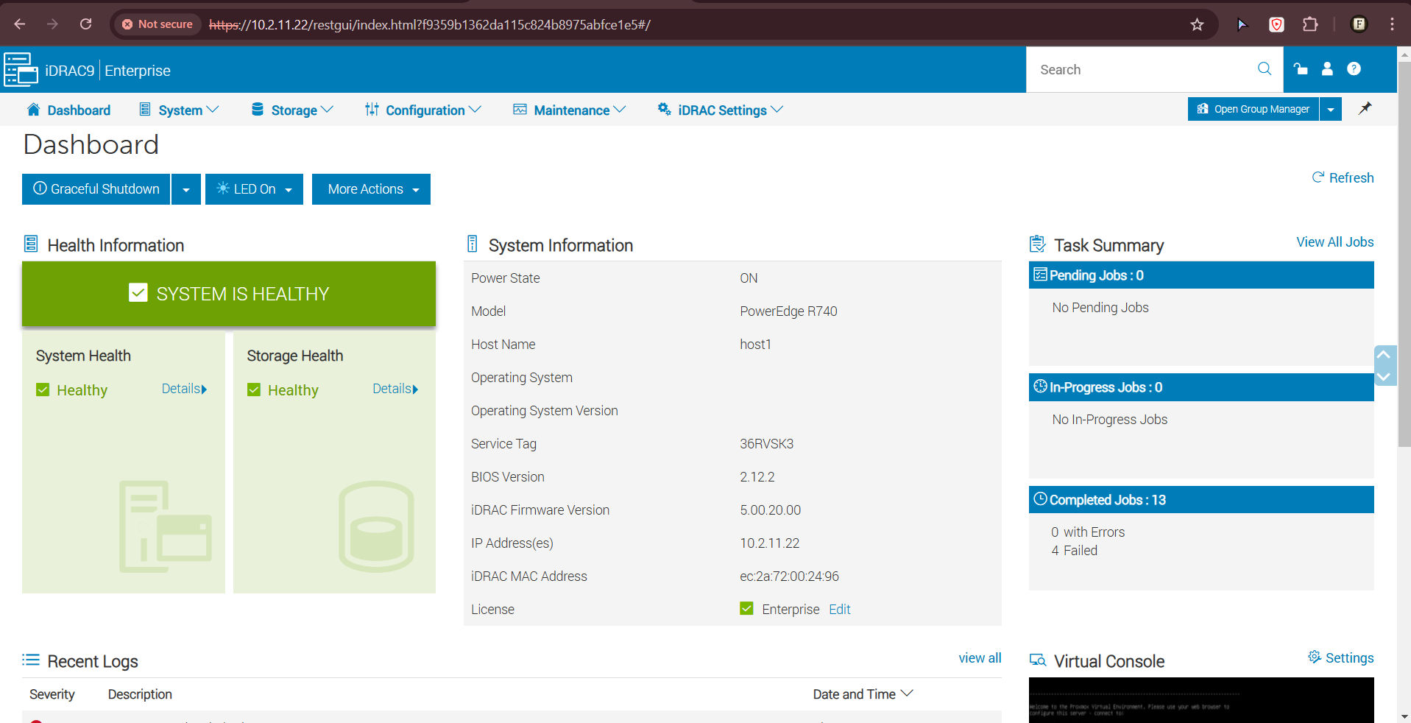
Prosesor :
Memory : 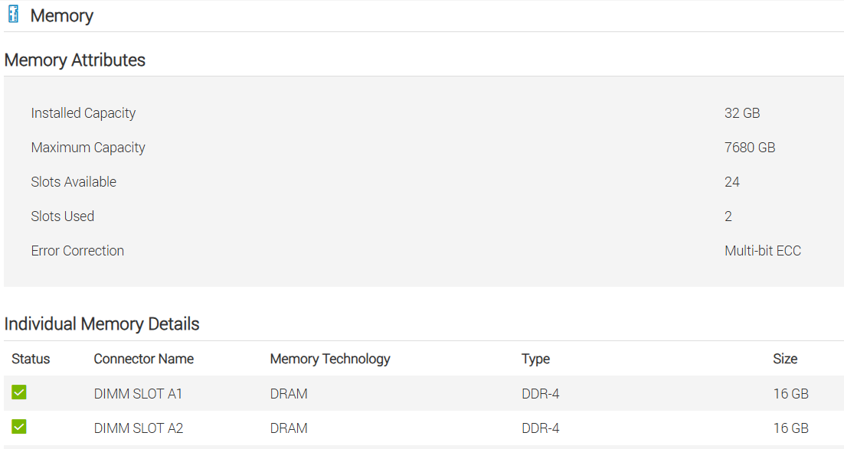

5. Tuliskan tata cara Perawatan Server
Perawatan Rutin:
- Perbarui Sistem Operasi dan Aplikasi: Pastikan sistem operasi dan aplikasi yang berjalan di server selalu dalam versi terbaru. Pembaruan ini biasanya berisi perbaikan bug, peningkatan kinerja, dan patch keamanan yang penting untuk melindungi server dari ancaman.
- Pantau Kinerja Server: Lakukan pemantauan rutin terhadap kinerja server, seperti penggunaan CPU, memori, disk, dan jaringan. Dengan memantau kinerja server, Anda dapat mengidentifikasi potensi masalah sejak dini dan mengambil tindakan yang diperlukan sebelum masalah tersebut berkembang.
- Bersihkan File yang Tidak Perlu: Hapus file-file sementara, log, atau file lain yang tidak perlu secara berkala. File-file ini dapat memakan ruang penyimpanan dan mempengaruhi kinerja server.
- Cadangkan Data Secara Teratur: Lakukan pencadangan data secara teratur untuk memastikan data Anda aman jika terjadi masalah pada server, seperti kerusakan hardware atau serangan siber.
- Periksa Keamanan Server: Lakukan pemeriksaan keamanan secara berkala untuk memastikan server Anda terlindungi dari ancaman siber. Ini termasuk memeriksa firewall, antivirus, dan sistem keamanan lainnya.
Perawatan Fisik:
- Bersihkan Server: Bersihkan server dari debu dan kotoran secara teratur. Debu dan kotoran dapat menyebabkan panas berlebih dan mempengaruhi kinerja server.
- Pastikan Suhu Ruangan Server Optimal: Suhu ruangan server yang ideal adalah antara 20-25 derajat Celsius. Suhu yang terlalu tinggi dapat merusak komponen server.
- Periksa Kabel dan Konektor: Pastikan semua kabel dan konektor terpasang dengan benar dan tidak ada yang rusak. Kabel dan konektor yang rusak dapat menyebabkan masalah konektivitas.
- Periksa Kondisi Hardware: Lakukan pemeriksaan rutin terhadap kondisi hardware server, seperti hard drive, RAM, dan kipas pendingin. Pastikan semua komponen berfungsi dengan baik.
3. Keamanan Server:
- Pasang Firewall: Firewall berfungsi untuk melindungi server dari serangan yang tidak diinginkan. Pastikan firewall Anda dikonfigurasi dengan benar.
- Instal Antivirus: Antivirus berfungsi untuk melindungi server dari virus dan malware. Pastikan antivirus Anda selalu diperbarui.
- Gunakan Kata Sandi yang Kuat: Gunakan kata sandi yang kuat dan unik untuk setiap akun di server.
- Aktifkan Autentikasi Dua Faktor: Autentikasi dua faktor menambahkan lapisan keamanan tambahan dengan meminta pengguna memasukkan kode verifikasi dari perangkat lain selain kata sandi mereka.
- Pantau Log Server: Pantau log server secara teratur untuk mencari aktivitas yang mencurigakan.
Dokumentasi:
- Dokumentasikan Konfigurasi Server: Dokumentasikan semua konfigurasi server, seperti sistem operasi, aplikasi, dan pengaturan jaringan. Dokumentasi ini akan sangat berguna jika Anda perlu melakukan perbaikan atau konfigurasi ulang server.
- Simpan Catatan Perawatan: Simpan catatan semua perawatan yang Anda lakukan pada server, termasuk tanggal, jenis perawatan, dan hasil perawatan.

